2020年6月份陕西省通信业发展运行情况分析

陕西省通信管理局

2020年7月
目 录
一、总体运行情况 1
二、电信用户发展情况 2
（一）固定电话用户 2
（二）移动电话用户 3
（三）固定互联网宽带接入用户 3
（四）物联网终端用户 5
三、业务使用情况 5
（一）语音业务 5
（二）互联网业务 5
（三）短信业务 6
四、经济收益 6
五、降费情况 9
六、通信能力发展情况 9
七、省内各市通信业务发展比较 10
八、广电网络 12

2020年6月份陕西省通信业发展运行情况分析

一、总体运行情况
电信业务收入相比去年同期持续提升。2020年1月-6月，我省三家基础运营企业完成电信业务总量1919.2亿元，同比增长23.9%；实现电信业务收入179.4亿元，同比增长5.1%；其中，完成移动通信业务收入130.6亿元，同比增长1.1%，移动通信业务收入占电信业务收入的72.8%，固定通信业务收入同比增长17.6%。
截至2020年6月底，全省移动电话用户总数达到4621.6万户，比去年底减少18.9万户；其中，4G移动电话用户数为3767.1万户，占移动电话用户总数的81.5%，比去年底减少28.1万户。固定互联网宽带接入用户数达到1277.8万户，较去年底净增80.2万户。IPTV用户数达到了922.5万户,比去年底净增65.6万户。
百兆以上固定互联网宽带接入用户数占比持续提升。截至2020年6月底，百兆以上固定互联网宽带接入用户数为1107.2万户，占比为86.6%，占比较去年底增加1.2个百分点；千兆以上宽带用户数为4.2万户，占比达到0.3%。

（注：
- 电信业务总量按照2015年电信业务不变单价计算
- 自2020年1月起，比去年底净增均采用2019年12月快报数据计算得到）
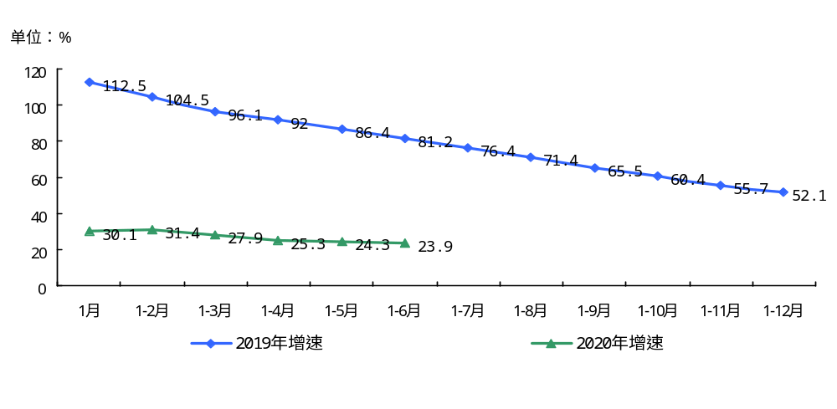
图1 2019-2020年全省电信业务总量增长情况

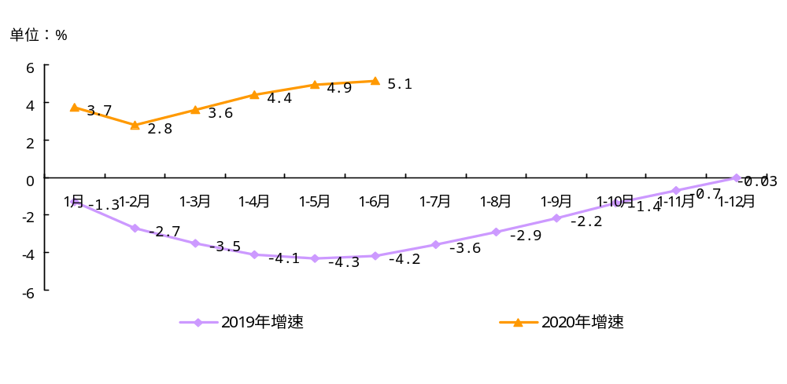
图2 2019-2020年全省电信业务收入增长情况

二、电信用户发展情况

（一）固定电话用户
截至2020年6月底，固定电话用户总数达到了641.1万户，比去年底减少0.7万户。

（二）移动电话用户
截至2020年6月底，全省移动电话用户总数达到4621.6万户，较去年底减少18.9万户。全省4G移动电话用户数累计达到3767.1万户，比去年底减少28.1万户,4G移动电话用户数占全省移动电话用户数的比例达到81.5%。
截至6月底，全省3G移动电话用户数为80.3万户，较去年底减少17.1万户。
截至6月底，我省移动互联网用户数累计达到3821.1万户，比去年底减少18.8万户。手机上网用户达到3815.7万户，比去年底减少19.7万户。
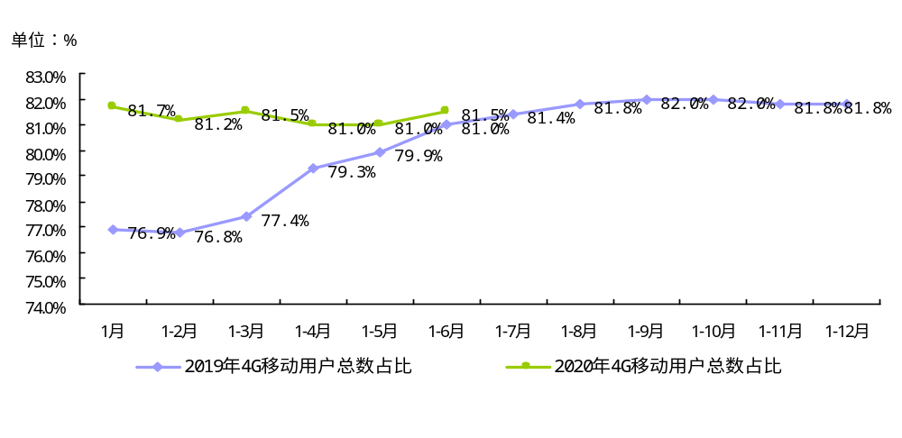
图3 2019-2020年全省4G移动电话用户总数占比情况

（三）固定互联网宽带接入用户
截至2020年6月底，全省固定互联网宽带接入用户数达到1277.8万户，比去年底净增80.2万户。
百兆以上固定互联网宽带接入用户数占比持续提升。2020年6月底，三家基础电信运营企业百兆以上宽带用户数为1107.2万户，占全省固定互联网宽带接入用户的比例为86.6%，较去年底增加1.2个百分点；千兆以上宽带用户数为4.2万户，占比达到0.3%。

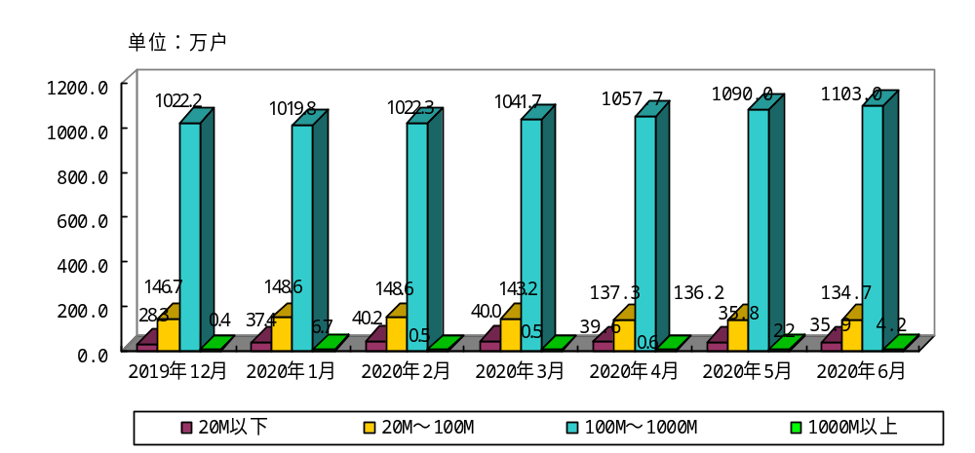 图4 2019年12月-2020年6月固定互联网宽带接入速率用户发展情况

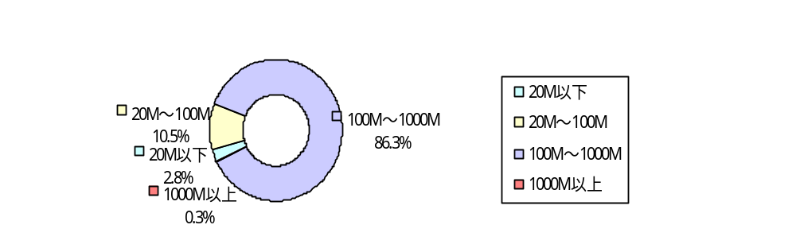 图5 2020年6月固定互联网宽带接入速率用户发展占比

（四）物联网终端用户
物联网终端用户持续快速增长。截至2020年6月底，我省物联网终端用户数达到2468.1万户，比去年底净增532.8万户。

三、业务使用情况

（一）语音业务
语音电话通话量相比去年同期呈下降趋势。2020年1月-6月，全省固定电话主叫通话时长累计11.9亿分钟，同比下降25.5%；移动电话通话时长为604.4亿分钟，同比下降11.3%。

（二）互联网业务
2020年1月-6月，我省移动互联网用户接入流量累计达到23.6亿G,同比增长31.9%；当月户均流量为10.9G/户/月，同比增长27.8%。
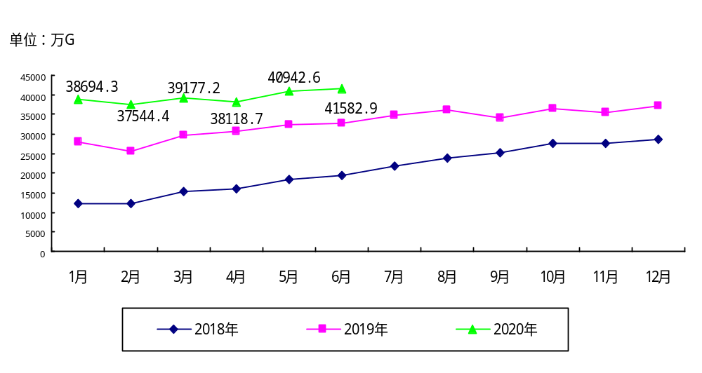 图6 我省移动互联网用户接入流量

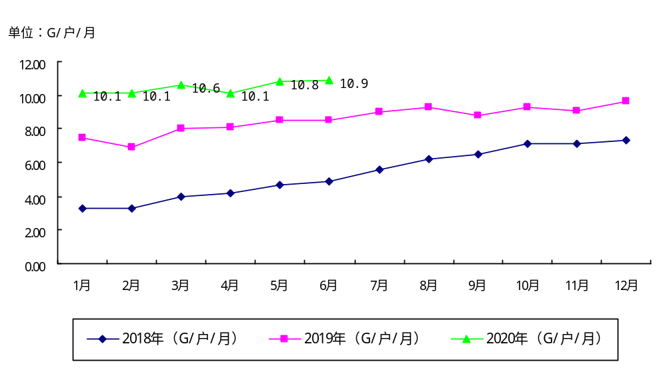 图7 我省移动互联网用户户均流量

（三）短信业务
2020年6月，我省移动短信业务量完成288.4亿条，同比下降4.0%。

四、经济收益
截至2020年6月底，我省三家基础运营商本年累计实现电信业务收入179.4亿元，同比增长5.1%。其中，固定通信业务收入48.8亿元，同比增长17.6%；移动通信业务收入130.6亿元，同比增长1.1%。
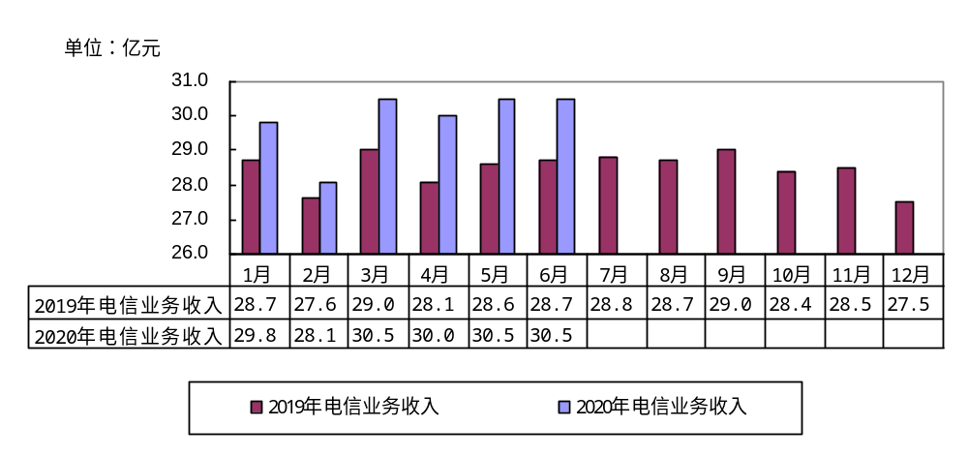
图8 2019年-2020年全省电信业务收入发展情况

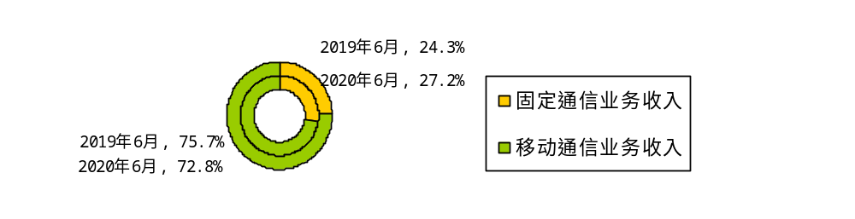
图9 2020年1月-6月电信业务收入结构占比情况

2020年6月，电话用户ARPU值为58元/户/月，同比增长5.7%；移动电话用户ARPU值为47.8元/户/月，同比下降2.1%。
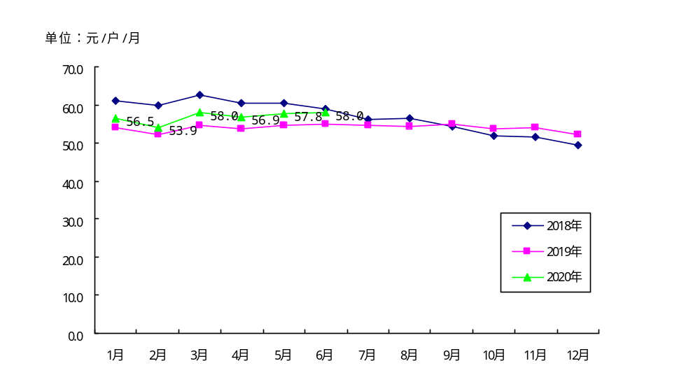图10 我省电话用户ARPU值

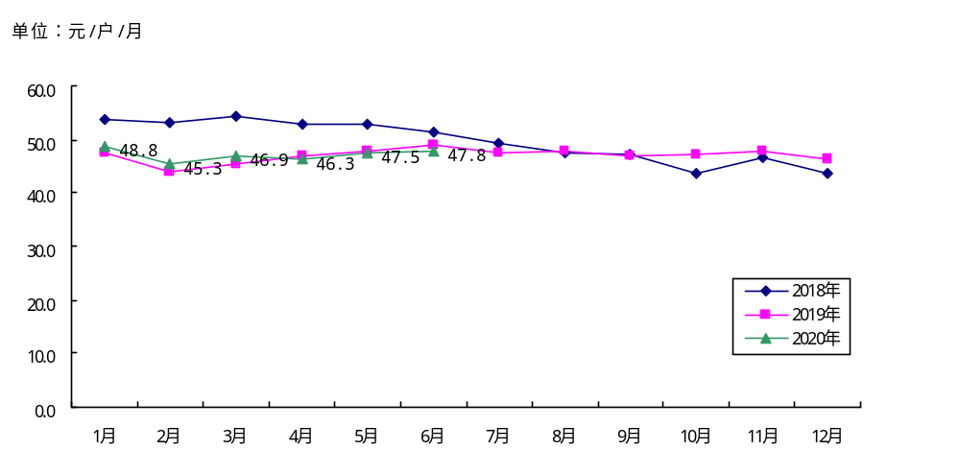图11 我省移动电话用户ARPU值

五、降费情况
我省三家基础电信企业积极持续贯彻落实“提速降费”政策，降费成效显著。截至2020年6月底，三家基础电信企业移动流量资费水平实际达到4.1元/G，同比下降20.0%；手机流量资费水平实际达到4.3元/G，同比下降14.9%。

六、通信能力发展情况
端口与基站数持续增长。截至2020年6月底，FTTH/0端口数达到2135.2万个，占全省固定互联网宽带接入端口数的87.2%，比去年底增加145.8万个；全省移动电话基站数达到27.2万个，其中，4G基站数达到18.4万个，比去年底净增8506个，同比增长26.3%。
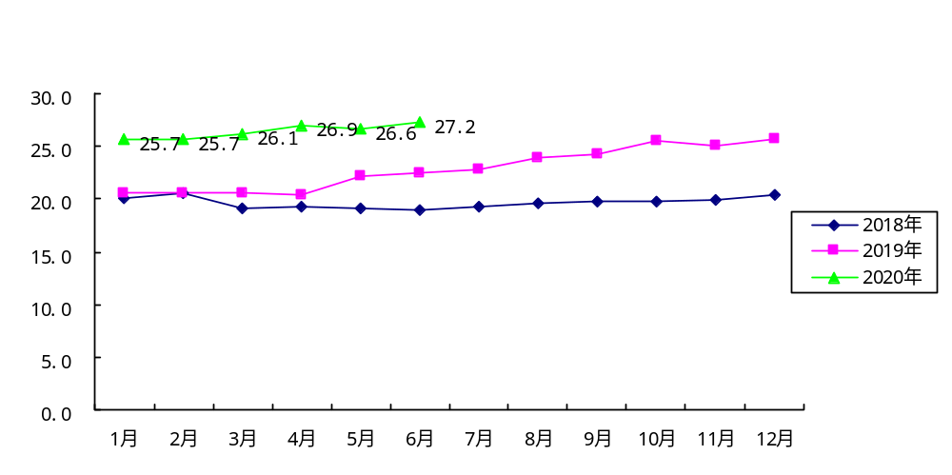 图12 我省移动电话基站发展情况
单位:万个

单位：万个
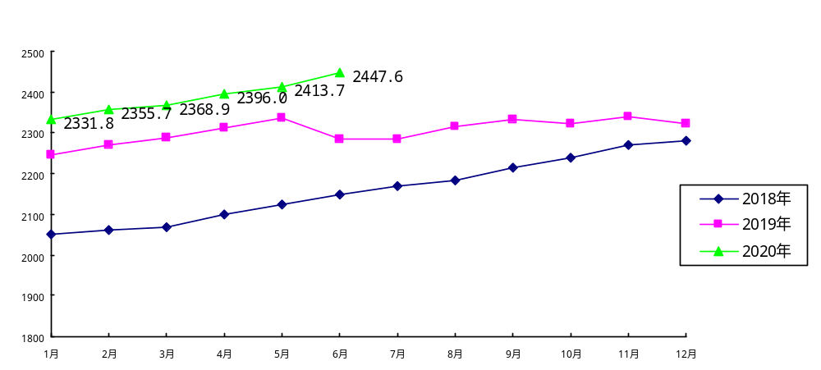 图13 我省固定互联网宽带接入端口发展情况

七、省内各市通信业务发展比较
全省电信业呈现稳定发展态势，但区域发展不均衡。电话用户普及率排名前三位的市分别是西安、榆林、延安，普及率分别为199.6部/百人、141.1部/百人、137.2部/百人;商洛市电话用户普及率最低，为83.1部/百人。全省固定电话普及率达到16.6部/百人，移动电话普及率达到119.6部/百人。（普及率情况见表1）

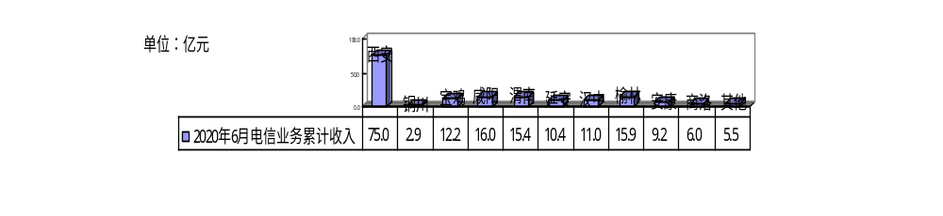图14 2020年1月-6月各地市电信业务收入情况

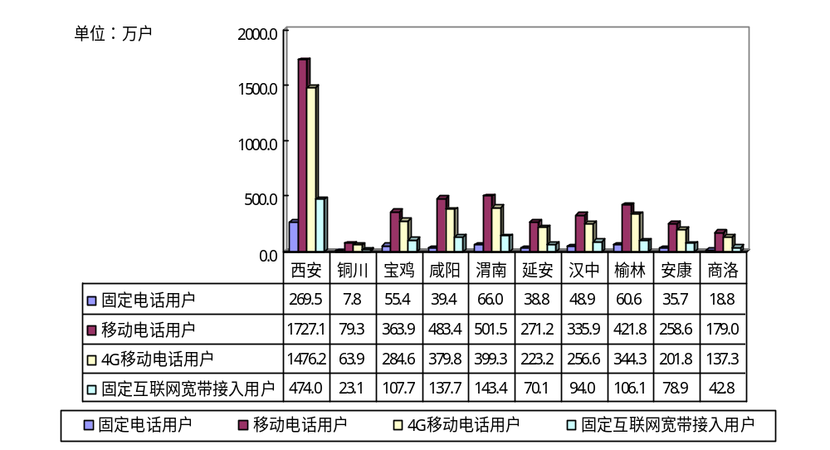图15 2020年6月底全省各设区市电信用户发展情况

表1 各设区市电话用户普及率
普及率  城市 | 移动电话用户普及率（部/百人） | 3G移动电话用户普及率（部/百人） | 4G移动电话用户普及率（部/百人） | 固定电话用户普及率（部/百人） | 电话用户  普及率（部/百人）
全省合计 | 119.6 | 2.1 | 97.5 | 16.6 | 136.2
西安 | 172.6 | 3.8 | 147.6 | 26.9 | 199.6
铜川 | 98.7 | 1.8 | 79.6 | 9.7 | 108.3
宝鸡 | 96.5 | 1.5 | 75.5 | 14.7 | 111.2
咸阳 | 110.7 | 2.1 | 87.0 | 9.0 | 119.7
渭南 | 94.1 | 1.2 | 74.9 | 12.4 | 106.5
延安 | 120.0 | 1.4 | 98.8 | 17.2 | 137.2
汉中 | 97.8 | 1.4 | 74.7 | 14.2 | 112.0
榆林 | 123.4 | 1.6 | 100.7 | 17.7 | 141.1
安康 | 96.9 | 1.2 | 75.6 | 13.4 | 110.3
商洛 | 75.2 | 1.1 | 57.7 | 7.9 | 83.1
（注：普及率计算所采用的人口数按照2019年《陕西统计年鉴》中的相关人口数计算）

八、广电网络
2020年1月-6月，广电网络电信业务总量保持稳定发展，本年累计完成32711万元，同比增速为1.4%。其中，6月当月完成5422万元，地市电信业务总量本月完成量排名前三位的市分别为：西安，宝鸡，渭南。
固定互联网宽带接入流量本月完成500G，与上年同期持平。

